**走近儿童文学作家**

**伍 美 珍**

网名美美，又被称为“阳光姐姐”。现为安徽大学文学院副教授，安徽大学儿童文学创研中心主任。她曾是“阳光姐姐热线”主持人，专为小读者排忧解难。自2000年起，她在内地和港台三地共出版了70余部少儿题材的小说和报告文学作品，曾获文化部“蒲公英少儿读物奖”及新闻出版总署“全国优秀少儿图书奖”“冰心儿童图书奖”等。

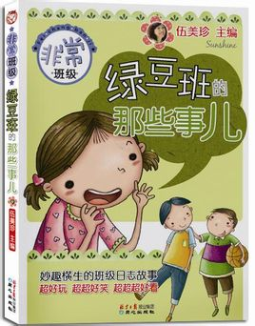

《非常班级系列(套装共6册)》包括了：《瓜子脸女霸王》、《贪吃虫碰上告状鬼》、《男生都是挨整的命》、《考试的10种悲惨结果》、《女生领地的捣蛋鬼》和《Super Star 同桌》。妙趣横生的班级日志故事，超好玩，超超好笑，超超超好看。

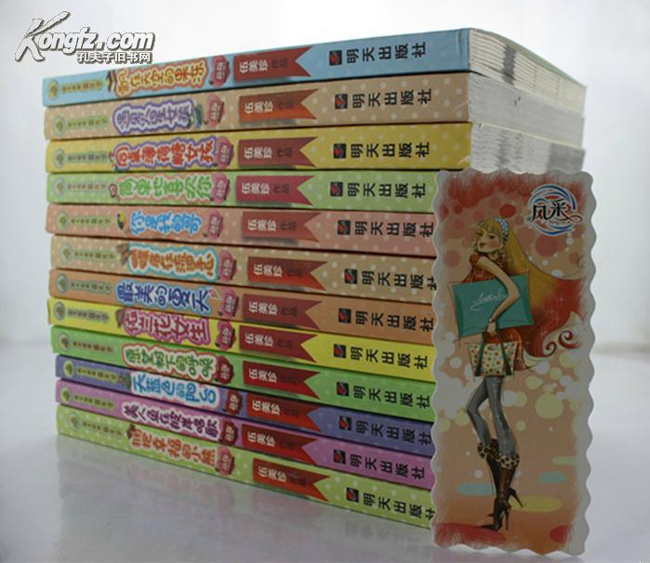

**试读部分**

  放学的时候，学校门口站满了大人。他们脸上显出很疲惫也很不耐烦的神情，但眼睛却突然变得熠熠发亮。因为我们背着书包，像乖乖的小鱼儿，列队出了教室。当我们走出大门的时候，大家就会像四散的鱼儿一样四处游走。除了我，那些小鱼儿都有一个大人的怀抱在等着他们游进去。我知道在那群张着嘴巴、一脸期盼的大人中间，不会有妈妈。但是，我有我的茶色熊公仔，它站在马路的另一边等着我。在临出大门的那一刻，我在内心暗自祈祷着……

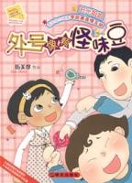

这是一个外号满天乱飞的班级，每个人都有各自的精彩外号，平时大家喜欢喊着对方的外号，相互开着玩笑。但是，班里的女生[陈佳佳](http://baike.baidu.com/view/1736354.htm)却感到自己总是落落寡欢。她觉得因为自己的外表不好看，所以同学们都排斥她，妈妈也总是逼迫她。直到他认识了一个善意的男生小龙之后，才知道，自己的不快乐到底来自哪里。

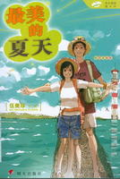这是一本可以用眼睛和耳朵一起来阅读的书

爱做梦的山区女孩盛夏。在十六岁那年的夏天结识了来自北京的男生——[韩冬](http://baike.baidu.com/view/741659.htm)。木吉他弹唱着如梦如幻的

每一天，这是盛夏一年中最美的季节。然而，最美的天空里，忽然布满了青春的阴霾和迷茫。两个人彼此思念的人，从此天各一方，两年后，固执的盛夏来到北京，和韩冬不期而遇，然而时光的阻隔世事的变迁，让他们难以启口对彼此的思念……

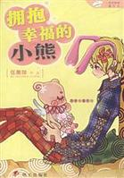

小念在童年时代，家庭遭遇重大变故，变成一个自闭的女孩。陪伴和慰藉着她的，是一只熊公仔，还有一个有点特别的男同学霍雨欣。在一场车祸之后，幸免于难的小念，丢失了陪伴着她的小熊。但她认识了医院里年轻的林医生。林医生送给她温暖的微笑，还有[泰迪熊](http://baike.baidu.com/view/41094.htm)，并告诉她：“拥抱泰迪就是拥抱幸福!” 这是一个浪漫而温馨的人间童话，也是一个与信念有关的纯爱故事。

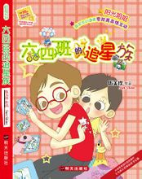

在六四班，大家都有自己中意的偶像，比如三个“[小丸子](http://baike.baidu.com/view/361124.htm)”喜欢的偶像分别是[飞轮海](http://baike.baidu.com/view/9413.htm)、[SHE](http://baike.baidu.com/view/13830.htm)、和[张韶涵](http://baike.baidu.com/view/3765.htm)，而男生华汪德最崇拜的偶像是[魔术大师](http://baike.baidu.com/view/6021190.htm)[刘谦](http://baike.baidu.com/view/71919.htm)，“泡泡鱼丸”卢竟甚至为了维护偶像[吴尊](http://baike.baidu.com/view/45282.htm)不惜和死党翻脸……在成长的花季雨季中，偶像给我们带来的，不仅仅是浪漫欢笑的情怀，还有对奋斗的感触，对坚强的体验，以及对亲情的反思。

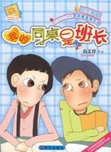

一个好动、好说话、好做小动作的男生杨自热，因为和班长蔡一心做同桌，感到自己处处受到监视和限制，而且每次发生冲突，他觉得老师都在包庇班长。他想尽了一切办法，软硬兼施，企图收买或是制服班长，结果搞得班里鸡飞狗跳，不得安宁……

[儿童文学](http://baike.baidu.com/subview/27601/5037698.htm)作家，[上海师范大学](http://baike.baidu.com/view/29149.htm)教授，[中国作家协会](http://baike.baidu.com/view/113514.htm)会员。20世纪1970年代末期开始发表文学作品。 作为儿童文学家，他为儿童写了几十部书集，如《[女儿的故事](http://baike.baidu.com/view/849872.htm)》、《[戴小桥和他的哥们儿](http://baike.baidu.com/view/851483.htm)》等；作为儿童文学的[研究者](http://baike.baidu.com/view/488767.htm)，他写作、主编了多部理论著作，如《儿童小说叙事式论》等。

**梅 子 涵**

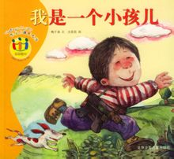我是一个小孩儿，所以，我喜欢玩儿。这个道理很多大人都不懂，我就把他们变成小孩儿。试试李拉儿是个和所有小孩一样的小孩儿，但是他会变魔法，可以把爸爸妈妈变成小孩儿，让他们尝尝做小孩儿的滋味。

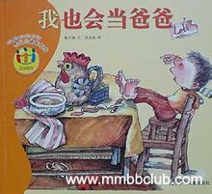

《我也会当爸爸》中，李拉尔有这样一段感叹和想像：“啊呀，如果我以后结婚了，那个当妈妈的千万别叫我洗碗！如果她一定要叫我洗，我就说，刚才结的婚不算数！不过，我如果真要结婚，和谁结呢？我真不知道和谁结婚，林小琪知道他和谁结婚吗？”当全班的女同学都高喊“我不和你们结婚”时，李拉尔又自以为是地说：“我们什么时候说过要和她们结婚了？我们怎么会和她们结婚，我们要结婚肯定是和大人，她们只不过是小孩儿”。李拉尔的天真幼稚、顽皮可爱在这些想当然的喃喃自语中被表现得淋漓尽致。

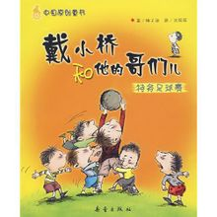

这是一群小孩，都刚上学，他们只要在一道就会又奔又跑又吵又闹又哭又笑，书包玩丢了其实是背错了，下课忘记小便了上课就尿在裤子上了，一张很小的纸条他们可以玩一个很大的游戏，踢足球都能抓出一个特务来，调皮的小孩也是可爱的小孩，他们的老师毛小弟也是其中之一，毛小弟把自己的故事讲给他们听，他们和他成了哥们儿不可分离！

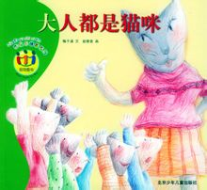大人都是猫咪,看也不看就知道我们小孩儿在干什么!他们会说:小耗子李拉尔在做这个,在干那个……

我长大了也会变作猫咪吗?那世界上的猫咪，岂不是太多了?!……

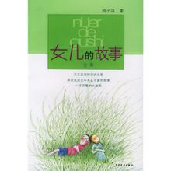

《女儿的故事全集》实在是很特别的文笔，讲述出成长中多么丰富的故事，一个完整的大幽默。

这是一部讲述成长喜悦和苦恼的书。作者文笔实在很特别。第一页即始的新奇，全书完整的幽默，直至故事终了，留给你的是“流连忘返”，和很长很长时间里的记忆。

故事中的主人已经长大，她叫梅思繁，在法国读书。

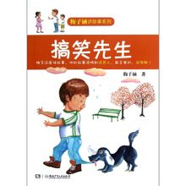在这本《搞笑先生》里，作者要给你讲三位搞笑先生的故事。 曹迪民先生是个有趣的家伙，爱干些莫名其妙的事……他好玩的故事太多了，说也说不尽。 梅率尔先生是梅思繁的堂弟，是梅思繁的表姐谢凝的表弟。他有三大喜好：画画、看《奥特曼》、当梅思繁和谢凝的跟屁虫。 李拉尔先生是个和所有小孩一样的小孩，会变魔法，可以把爸爸妈妈变成小孩，让他们尝尝做小孩的滋味。 在他们的搞笑故事里，也许你可以找到自己的影子……

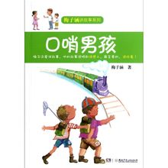

这本书里，梅子涵给你讲的都是一些单纯、感人的故事。《马老师喜欢的》是梅子涵最重要的儿童文学篇目之一。因为在它以后，他就一直写作儿童文学了，没有再离开。还有《走在路上》《蓝鸟》《男子汉进行曲》等这些篇目也成为了梅子涵的代表作。其实一个人的写作，不是代表作可以代表的，写作的历史和进步，写作的不同时期的热情和艺术味道，是绵延的，也是分不开的。